Ohje opetuksen Office 365 palveluun kirjautumisesta

Office 365:seen on otettu käyttöön kertakirjautuminen. Tämä tarkoittaa sitä, että ollessasi kirjautuneena treseutu.opetus -verkon koneelle opetusverkon ”kantoalueella”, ei sinun tarvitse erikseen kirjautua vielä O365:seen.
Jos Sinulla on uudet opetusverkon tunnukset, on salasanan vaihto tehtävä ennen Office 365:n käyttöä. Ensimmäisen salasanan vaihdon jälkeen voi kestää useampi tunti ennen kuin tilisi on aktivoitunut Office365 -palveluun. Ole siis kärsivällinen!
Huom! Selaimena pitää käyttää Internet Exploreria, koska muilla selaimilla voi olla ongelmia käytettävyyden kanssa.
- Mene IE-selaimella osoitteeseen https://seutuluokka.sharepoint.com/

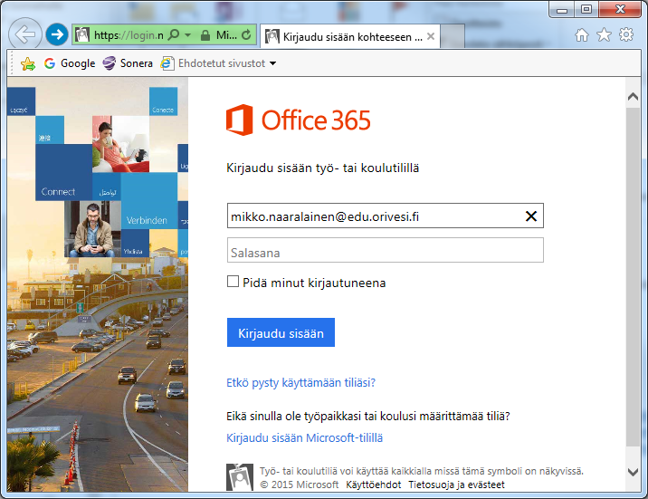 TAI 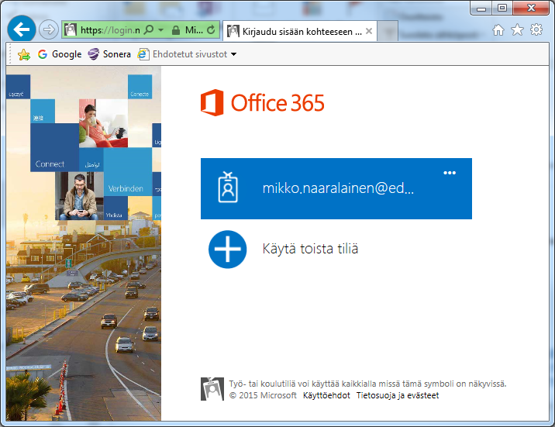

- Kirjoita yllä olevassa ikkunassa käyttäjätunnukseksi oma TRESEUTU.OPETUS -verkon
käyttäjätunnus muodossa etunimi.sukunimi@edu.orivesi.fi TAI mikäli kone sen jo muistaa, niin klikkaa omaa tunnustasi, joka näkyy sinisellä pohjalla.

- Mikäli käytät muuta kuin TRESEUTU.OPETUS verkossa olevaa konetta, niin anna oma TRESEUTU.OPETUS - verkon tunnus JA salasana yllä olevaan ikkunaan. Tämän jälkeen aukeaa toinen adfs.pirnet.fi -ikkuna, joka kysyy uudestaan tunnuksia (kts. kuva alla). Anna tähän uuteen ikkunaan käyttäjänimeksi ja salasanaksi samat opetusverkon tunnukset, mutta ilman @edu.orivesi.fi päätettä. Kirjaudu sisään.
